**POS Kasa**

**Dizajn sistema i specifikacija interfejsa**

**ICT Solutions**

Sarajevo, Milana preloga bb

[www.ictsolutions.ba](http://www.ictsolutions.ba)

Sarajevo, 15.4.2016. godine

Sadržaj

1. UVOD 4

1.1. Svrha dokumenta 4

1.2. Opseg dokumenta 4

1.3. Standardi dokumentovanja 4

1.4. Definicije, akronimi i kratice 4

1.5. Reference 4

2. POZNATI PROBLEMI 4

3. LOGIČKI TOK 5

4. OPISI FORMI 5

4.1. Prijava na sistem 5

4.2. Forma za šefa 6

4.2.1. Početna forma: odabir opcija 6

4.2.2. Dodavanje novog korisnika 7

4.2.3. Brisanje korisnika 8

4.2.3.1. Brisanje korisnika: prikaz rezultata 9

4.2.4. Pretraga korisnika 10

4.2.4.1. Pretraga korisnika: prikaz rezultata 10

4.2.5. Dodavanje novog artikla 11

4.2.6.Brisanje artikla 11

4.2.7.Pretraga artikla 12

4.2.8.Forma za kreiranje popusta 13

4.3.Forma za kasira 14

4.4.Forma za kreiranje računa 15

5. DIJAGRAMI SISTEMA 16

5.1. Activity dijagrami 16

5.1.1. Prijava na sistem 16

5.1.2. Prijava smjene 17

5.1.3. Zaključivanje smjene 18

5.1.4. Dodavanje novog korisnika 19

5.1.5. Brisanje korisnika 20

5.1.6. Pretraga korisnika 21

5.1.7. Modifikacija korisnika 22

5.1.8. Dodavanje novog artikla 23

5.1.9. Brisanje artikala 24

5.1.10. Pretraga artikala 25

5.1.11. Modifikacija artikala 26

5.1.12. Kreiranje računa 27

5.1.13. Kreiranje storno računa 28

5.1.14. Kreiranje popusta 29

5.1.15. Plaćanje računa 30

5.1.16. Kreiranje generalnog izvještaja 31

5.1.17. Štampanje izvještaja 32

5.1.18. Odjava sa sistema 32

5.2. Dijagram sekvenci 33

5.2.1.Dodavanje novog korisnika 33

5.2.2. Brisanje korisnika 34

5.2.3. Pretraga korisnika 35

5.2.4. Dodavanje novog artikla 36

5.2.5. Brisanje artikala 37

5.2.6. Pretraga artikla 38

5.2.7. Kreiranje računa 39

5.2.8. Kreiranje storno računa 40

5.2.9. Kreiranje popusta 41

5.2.10.Kreiranje izvještaja 41

5.2.11. Zaključivanje smjene 42

5.3. Class dijagram 43

5.4. ER dijagram 44

5.5. Dijagram paketa 45

5.6. Dijagram raspoređivanja 45

# UVOD

## Svrha dokumenta

Svrha ovog dokumenta je da prikaže detaljnu specifikaciju korisničkog interfejsa za upravljanje POS sistemima kasa. U ovom dokumentu će biti prikazan izgled korisničkih interfejsa koji predstavljaju veoma bitnu komponentu sistema, class, ERD, activity dijagrami, te dijagram sekvenci, komponenti i paketa. Sve kornisničke interakcije sa sistemom su omogućene preko GUI-a. GUI sistema je veoma jednostavan i jasan, pa se zbog toga očekuje vrlo brzo navikavanje na korištenje istog. Ovim dokumentom će se GUI dizajn uključiti u formalnu specifikaciju sistema.

## Opseg dokumenta

Dokument sadrži i opisuje logički tok sistema kroz detaljan prikaz sadržaja i funkcionalnosti svakog pojedinog korisničkog interfejsa te veza između njih, class, ERD, activity dijagrami, te dijagram sekvenci, komponenti i paketa.

## Standardi dokumentovanja

Dokument je pisan u Microsoft Wordu i formatiran je na sljedeći način:

* Svi naslovi su pisani fontom Times New Roman.
* Sav tekst je pisan fontom Times New Roman.
* Naslovi tipa 1(heading 1) su fonta veličine 16 i boldirani.
* Naslovi tipa 2 (heading 2) su fonta veličine 14 i boldirani.
* Naslovi tipa 3 (heading 3) su fonta veličine 12 i boldirani.
* Naslovi tipa 3 (heading 3) su fonta veličine 11 i boldirani.
* Širina proreda je 1,15.
* Nazivi slika su fonta veličine 12 i boldirani.

## 1.4. Definicije, akronimi i kratice

**GUI (Graphical User Interface)** - grafički korisniči interfejs.

## Reference

Dokument je napisan na osnovu sljedećih dokumenata:

* UserInterfaceSpecification v1.1. koji se može preuzeti sa sljedećeg linka:

<http://c2.etf.unsa.ba/file.php/118/UIS_primjer.pdf>

* User Interface Specification koji se može preuzeti sa sljedećeg linka:

<http://www.wsdot.wa.gov/eesc/bridge/software/Files/User%20Interface%20Specification.pdf>

# POZNATI PROBLEMI

Razvojni tim je uklonio sve poznate probleme.

# LOGIČKI TOK

Nakon pokretanja aplikacije za sve korisnike se prikazuje forma za prijavu gdje korisnik unosi svoje jedinstvene koriničke podatke, odnosno, korisničko ime i šifru. Ukoliko je prijava uspješna završena korisnik može koristiti aplikaciju u skladu sa privilegijom koja mu je dodjeljana. Na sistem se mogu prijaviti dva različita korisnika:

* Šef
* Kasir

Kako imamo dva različita tipa korisnika, tako i logički tok daljnjeg rada zavisi od privilegije koja je dodjeljena prijavljenom korisniku.

Ukoliko se korisnik sistema prijavio kao šef omogućene su mu slijedeće funkcionalnosti sistema:

* Dodavanje novog korisnika
* Brisanje korisnika
* Pretraga korisnika
* Dodavanje novog artikla
* Brisanje artikala
* Pregled artikala
* Kreiranje storno računa
* Kreiranje popusta

Ukoliko se korisnik sistema prijavio kao kasir omogućene su mu slijedeće funkcionalnosti sistema:

* Kreiranje račun
* Kreiranje izvještaja po završetku smjene
* Provjera stanja artikala

# OPISI FORMI

Interfejsi na slikama predstavljaju određenu vrstu skice i stvarni interfejsi se ne moraju podudarati sa onim koji su prezentovani ovdje. Interfejsi koji će biti implementirani u sklopu rješenja mogu biti bogatiji i sadržavati još neke dodatne opcije.

## 4.1. Prijava na sistem

Ova forma se javlja prilikom pokretanja aplikacije i na raspolaganju je svim korisnicima sistema bez obzira na njihovu funkciju. Nakon prijave na sistem javljaju se početne forme koje se razlikuju za šefa i za kasira.

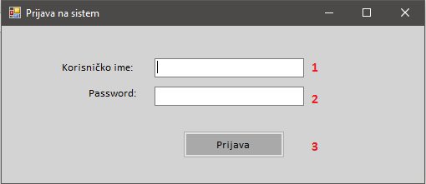

**Slika 1. Prijava na sistem**

1 – Polje za unos korisničkog imena.

2 – Polje za unos korisničke šifre.

3 – Dugme za verifikaciju unesenih podataka i otvaranja odgovarajuće forme.

## 4.2. Forma za šefa

Nakon što se korisnik prijavi na sistem sa ulogom šefa pojavljuje se forma na kojoj se nalaze sve opcije koje su na raspolaganju šefu. Šef ima mogućnost dodavanja, brisanja i pretrage korisnika i artikala, zatim kreiranje računa, popusta i odjave sa sistema.

### 4.2.1. Početna forma: odabir opcija

Na slici 2 prikazana je početna forma za šefa:

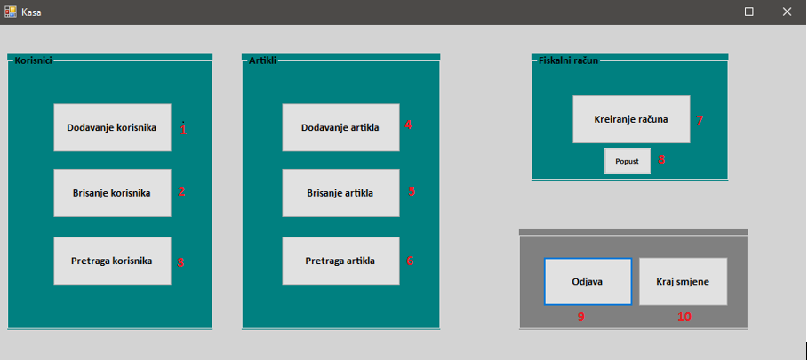

**Slika 2. Opcije šefa**

1 – Dugme za prikaz forme za dodavanje novih korisnika.

2 – Dugme za prikaz forme za brisanje starih korisnika.

3 – Dugme za prikaz forme za pretragu korisnika.

4 – Dugme za prikaz forme za dodavanje novih artikala.

5 – Dugme za prikaz forme za brisanje starih artikala.

6 – Dugme za prikaz forme za pretragu artikala.

7 – Dugme za prikaz forme za kreiranje računa.

8 – Dugme za prikaz forme za kreiranje popusta.

9 – Dugme za odjavu sa sistema.

10 – Dugme za označavanje kraja smjene.

### 4.2.2. Dodavanje novog korisnika

Nakon što šef odabere opciju za dodavanje novog korsnika pojavi se forma koja je prikazana na slici 3:

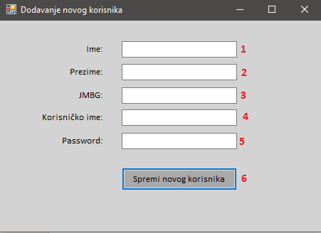

**Slika 3. Dodavanje novog korisnika**

1 – Polje za unos imena.

2 – Polje za unos prezimena.

3 – Polje za unos JMBG.

4 – Polje za unos korisničkog imena.

5 – Polje za unos korisničke šifre.

6 – Dugme za verifikaciju unesenih podataka i dodavanje novog korisnika.

### 4.2.3. Brisanje korisnika

Nakon što šef odabere opciju za brisanje korisnika prikaže se forma koja je prikazana na slici 4. Brisanje starih korisnika se vrši na osnovu JMBG. Dakle, unese se JMBG, a zatim se pretraže svi korisnici i prikaže se nova forma sa rezultatom pretrage.

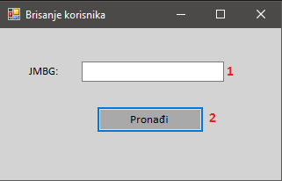

**Slika 4. Brisanje korisnika**

1 – Polje za unos JMBG korisnika koji se želi izbrisati.

2 – Dugme za pretragu korisnika i pronalazak odgovarajućeg korisnika.

#### 4.2.3.1. Brisanje korisnika: prikaz rezultata

Nakon što se klikne na dugme „Pronađi“ sa prethodno opisane forme, pojavi se forma sa rezultatima pretrage kao što je prikazano na slici 5:

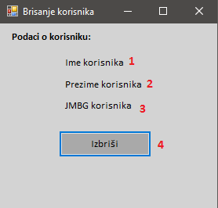

**Slika 5. Brisanje korisnika**

1 – Prikaz imena korisnika koji se želi izbrisati.

2 – Prikaz prezimena korisnika koji se želi izbrisati

3 – Prikaz JMBG korisnika koji se želi izbrisati i na osnovu kojeg se vrši pretraga.

4 – Dugme za brisanje korisnika.

### 4.2.4. Pretraga korisnika

Nakon što šef odabere opciju za pretragu korisnika prikaže se forma koja je prikazana na slici 6. Pretraga korisnika se vrši na osnovu JMBG.

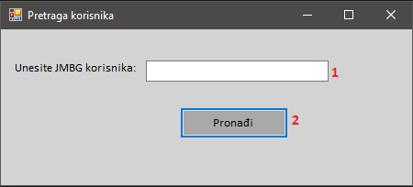

**Slika 6. Pretraga korisnika**

1 – Polje za unos JMBG na osnovu kojeg se vrši pretraga korisnika.

2 – Dugme za pretragu korisnika.

#### 4.2.4.1. Pretraga korisnika: prikaz rezultata

Nakon što se klikne na dugme „Pronađi“ sa prethodno opisane forme, pojavi se forma sa rezultatima pretrage kao što je prikazano na slici 7:

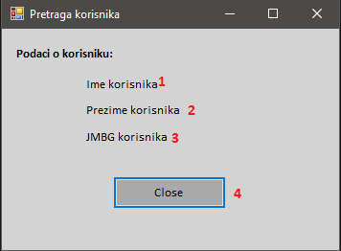

**Slika 7. Pretraga korisnika**

1 – Prikaz imena korisnika koje odgovara rezultatima pretrage.

2 – Prikaz prezimena korisnika koje odgovara rezultatima pretrage.

3 – Prikaz JMBG korisnika koje odgovara rezultatima pretrage.

4 – Dugme za zatvaranje forme za pretragu korisnika.

### 4.2.5. Dodavanje novog artikla

Nakon što šef odabere opciju za dodavanje novog artikla pojavi se forma koja je prikazana na slici 8:

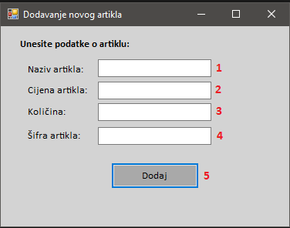

**Slika 8. Dodavanje novog artikla**

1 – Polje za unos naziva artikla.

2 – Polje za unos cijene artikla.

3 – Polje za unos količine.

4 – Polje za unos šifre artikla

5 – Dugme koje vrši verifikaciju unesenih podataka i vrši dodavanje novog artikla.

### 4.2.6.Brisanje artikla

Nakon što šef odabere opciju za brisanje artikla prikaže se forma koja je prikazana na slici 9. Brisanje starih artikala se vrši na osnovu šifre artikla.

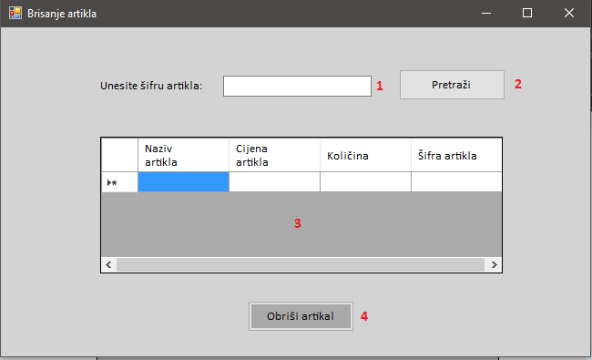

**Slika 9. Brisanje artikala**

1 – Polje za unos šifre artikla.

2 – Dugme za pretraživanje artikla sa šifrom koja odgovara unesenoj šifri.

3 – Tabela sa prikazom artikala. Sa desne strane nalazi se skrol sa kojim možemo skrolati artikle. U vrhu tabele se nalazi traka sa imenima pojedinih kolona, kojima se može mjenjati položaj sa drag & drop načinom.

4 – Dugme za brisanje odabranog artikla.

### 4.2.7.Pretraga artikla

Nakon što šef odabere opciju za pretragu artikala prikaže se forma koja je prikazana na slici 10. Šef ima mogućnost da izabere način po kojem će se vršiti pretraga artikala. Na osnovu odabranog načina pretrage vrši se sortiranje artikala.

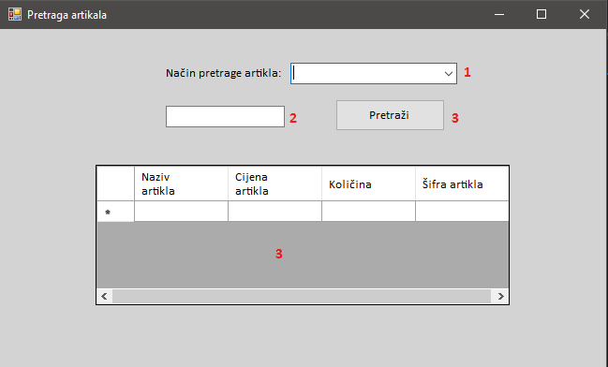

**Slika 10. Pretraga artikala**

1 – Polje za odabir načina po kojem se vrši pretraga artikala.

2 – Polje za unos načina pretrage artikala.

3 – Tabela sa prikazom artikala. Sa desne strane nalazi se skrol sa kojim možemo skrolati artikle. U vrhu tabele se nalazi traka sa imenima pojedinih kolona, kojima se može mjenjati položaj sa drag & drop načinom.

### 4.2.8.Forma za kreiranje popusta

Šef ima mogućnost kreiranja popusta na određene artikle i iznos računa. Forma za kreiranje popusta je prikazana na slici 11:

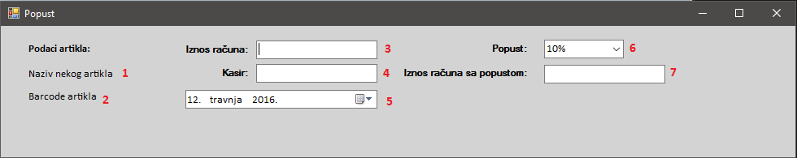

**Slika 11. Kreiranje popusta**

1 – Polje za prikaz naziva artikla.

2 – Polje za prikaz barkoda artikla.

3 – Polje za unos ukupnog iznosa računa.

4 – Polje za unos imena kasira.

5 – Polje za unos datuma kreiranja računa.

6 – Polje za odabir visine popusta.

7 – Polje za unos ukupnog iznosa računa sa obračunatim popustom.

## 4.3.Forma za kasira

Nakon što se kasir prijavi na sistem prikazuje se forma koja je prikazana na slici 12. Kasir ima mogućnost kreiranja računa, izvještaja po završetku smjene i provjere stanja artikala.

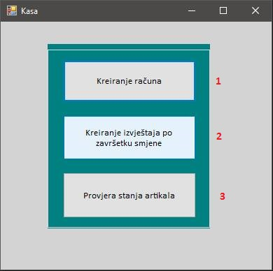

**Slika 12. Forma za kasira**

1 – Dugme za kreiranje računa.

2 – Dugme za kreiranje izvještaja po završetku smjene.

3 – Dugme za provjeru stanja artikala.

## 4.4.Forma za kreiranje računa

Formu za kreiranje računa koristi i kasir pri generisanju računa kao i šef prilikom kreiranja storno računa gdje u tom slučaju ukupni iznos unosi sa negativnom vrijednosti. Forma za kreiranje računa je prikazana na slici 13:

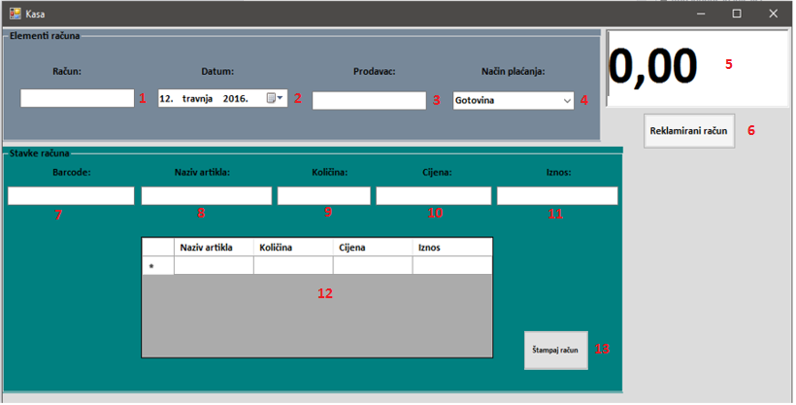

**Slika 13. Kreiranje računa**

1 – Polje za unos broja računa.

2 – Polje za unos datuma kreiranja računa.

3 – Polje za unos imena kasira.

4 – Polje za odabir načina plaćanja.

5 – Prikaz ukupnog iznosa računa.

6 – Dugme za odabir reklamiranog računa

7 – Polje za unos barkoda artikla.

8 – Polje za unos naziva artikla.

9 – Polje za unos količine artikala.

11 – Polje za unos ukupnog iznosa artikla.

12 – Tabela sa prikazom artikala koji se nalaze na računu. U vrhu tabele se nalazi traka sa imenima pojedinih kolona.

13 – Dugme za štampanje računa.

# DIJAGRAMI SISTEMA

## 5.1. Activity dijagrami

### 5.1.1. Prijava na sistem

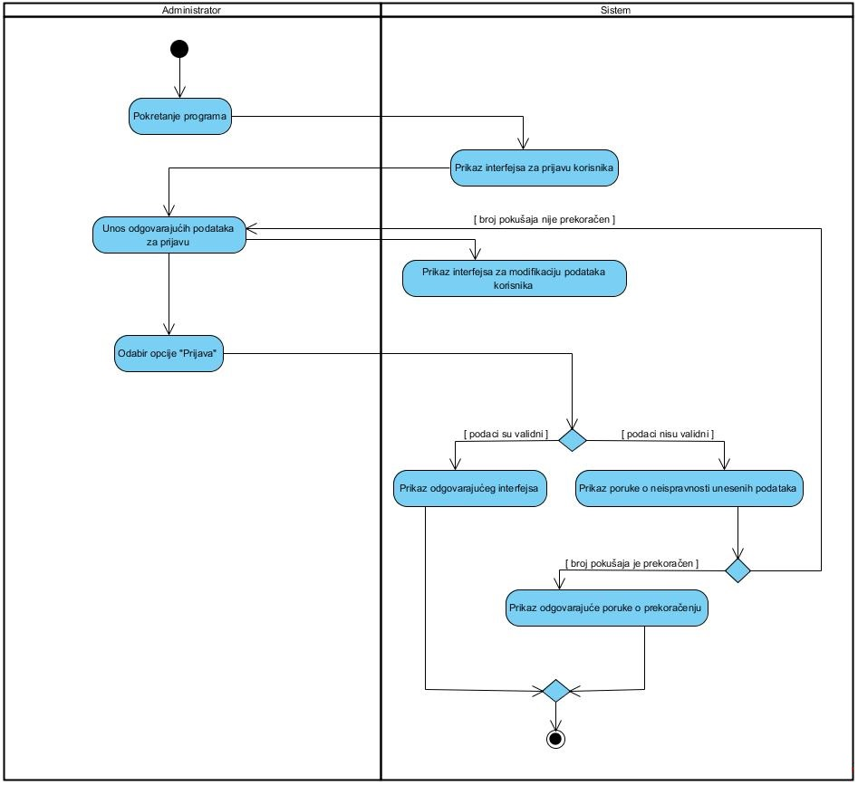

### 5.1.2. Prijava smjene

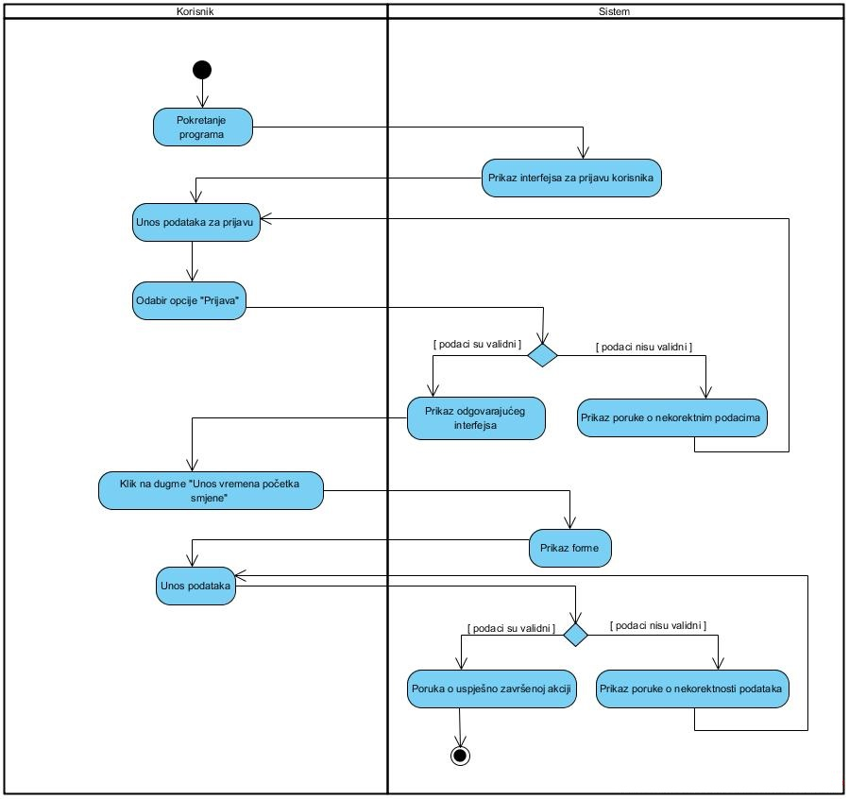

### 5.1.3. Zaključivanje smjene

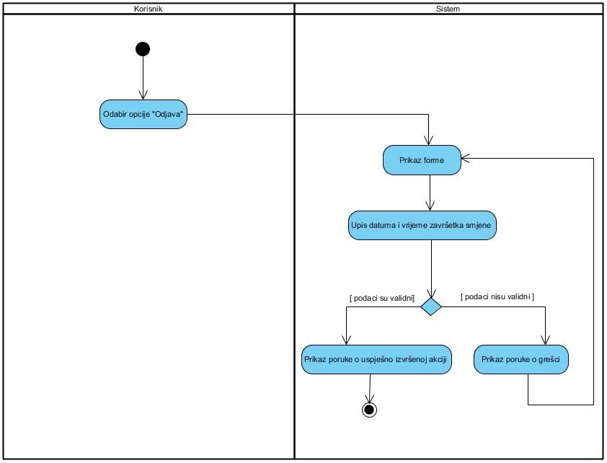

### 5.1.4. Dodavanje novog korisnika

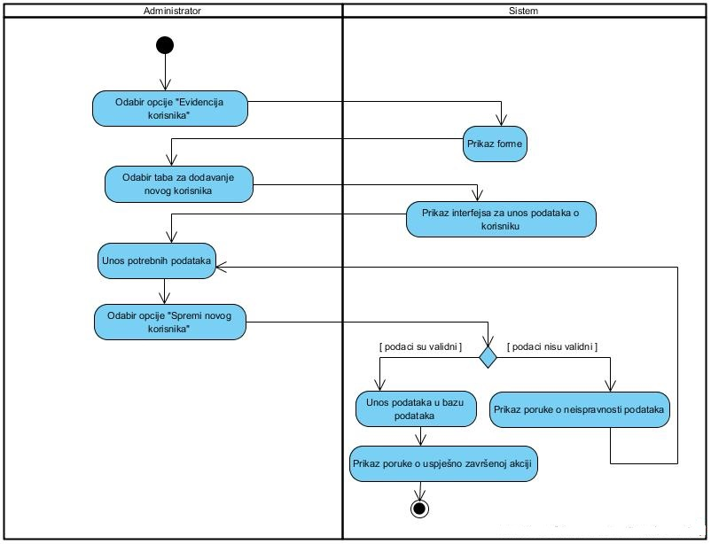

### 5.1.5. Brisanje korisnika

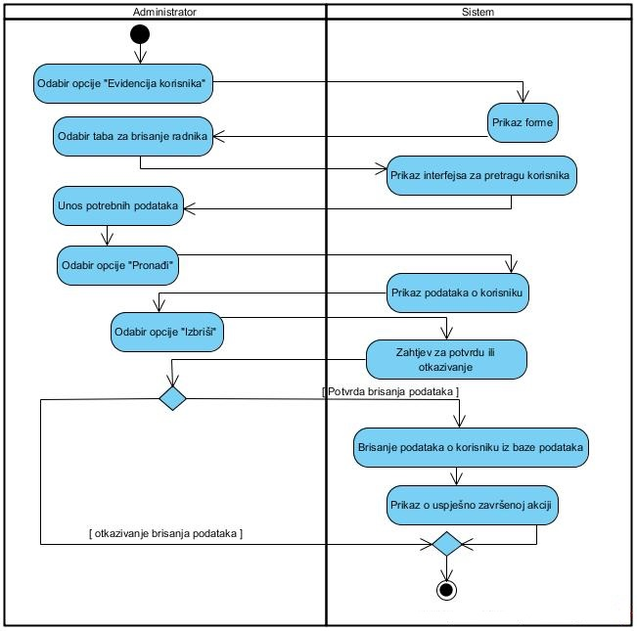

### 5.1.6. Pretraga korisnika

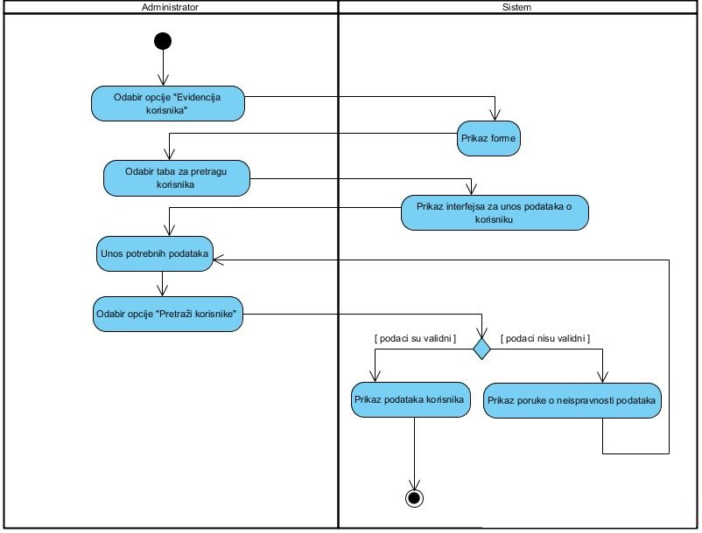

### 5.1.7. Modifikacija korisnika

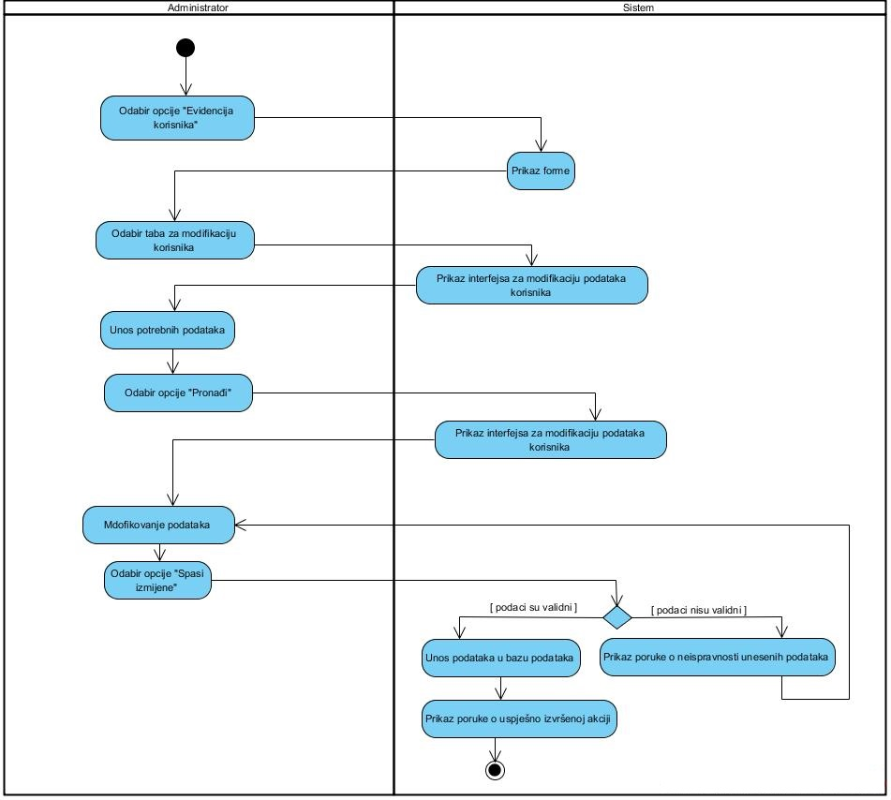

### 5.1.8. Dodavanje novog artikla

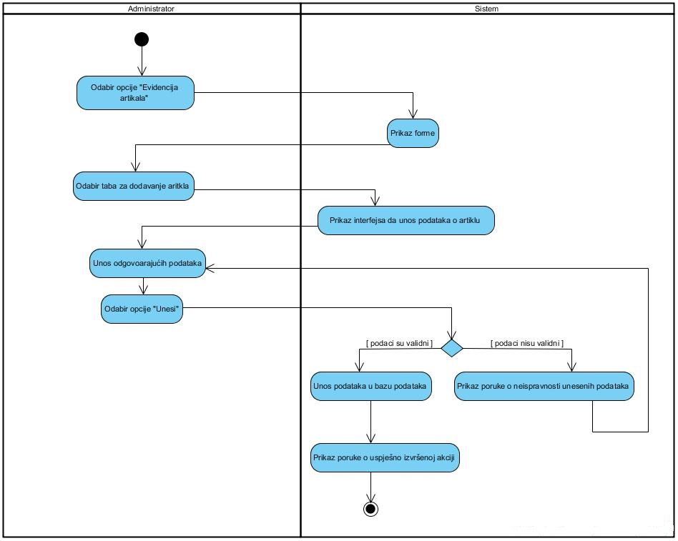

### 5.1.9. Brisanje artikala

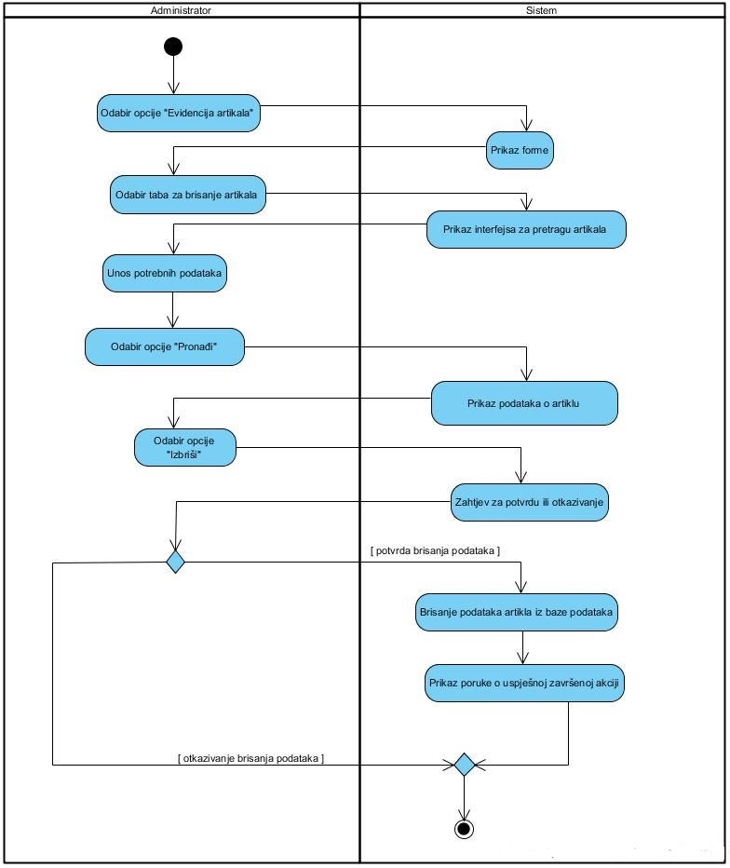

### 5.1.10. Pretraga artikala

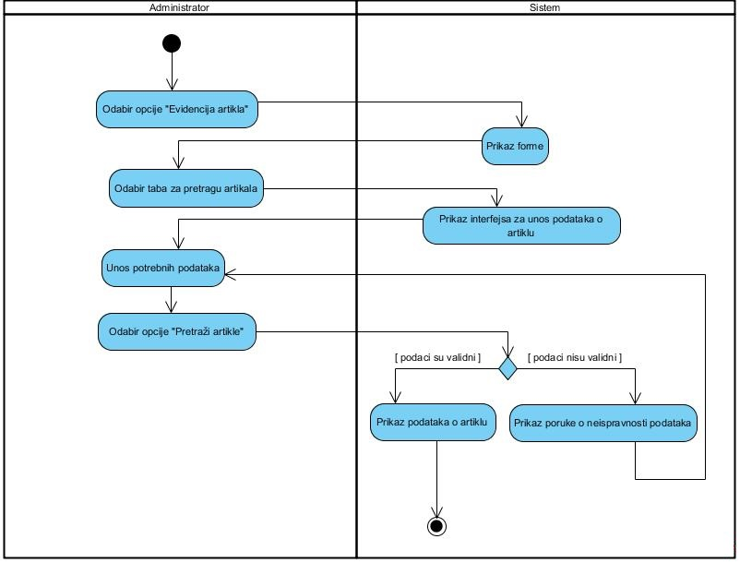

### 5.1.11. Modifikacija artikala

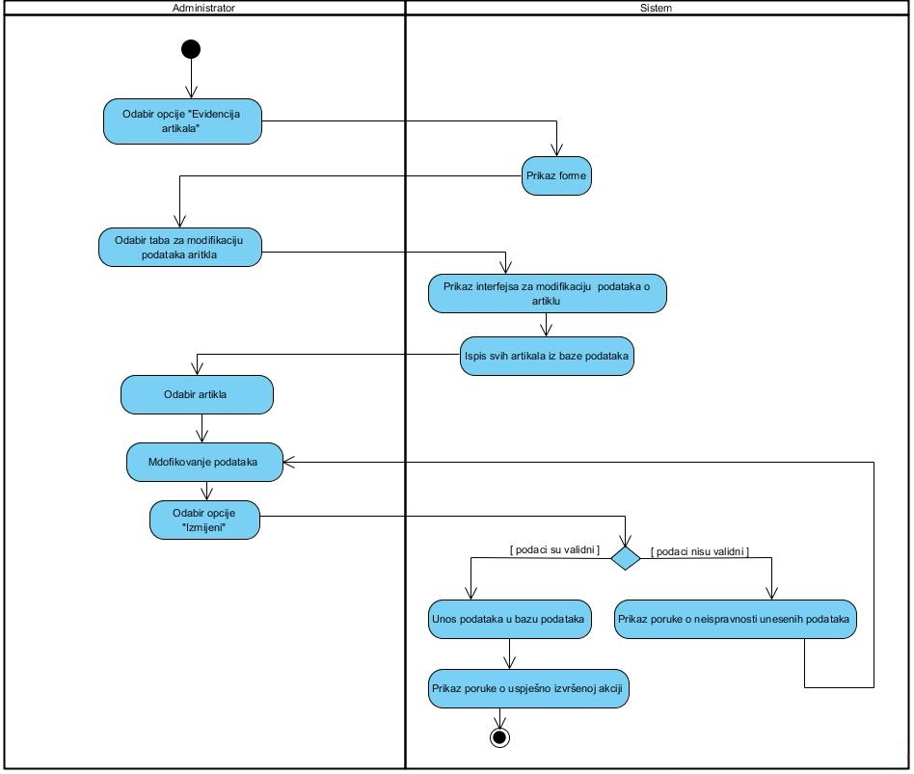

### 5.1.12. Kreiranje računa

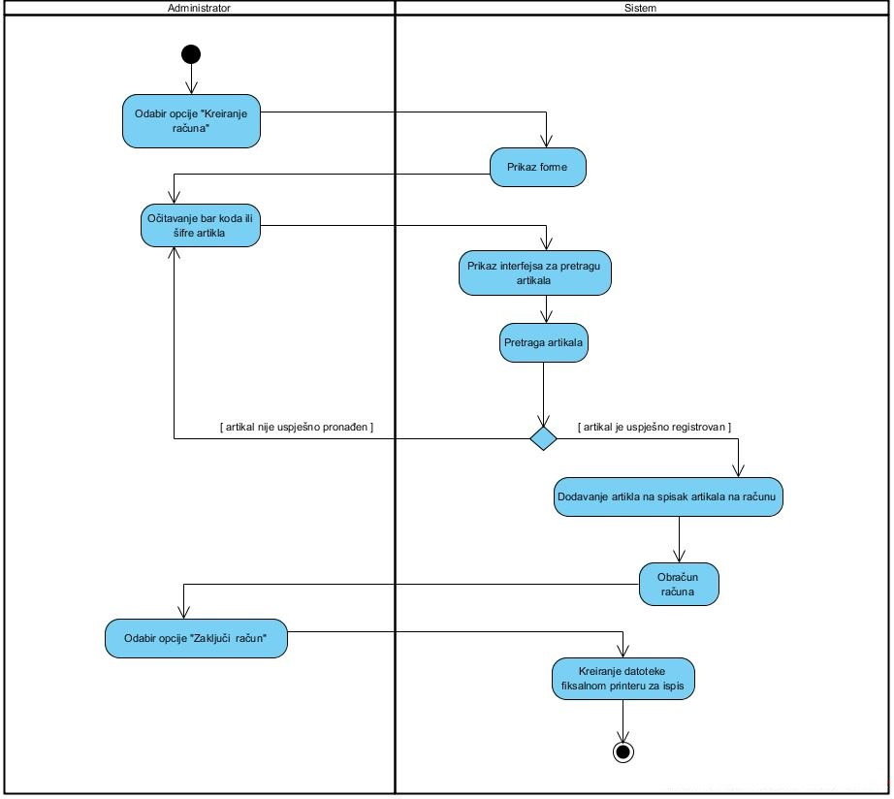

### 5.1.13. Kreiranje storno računa

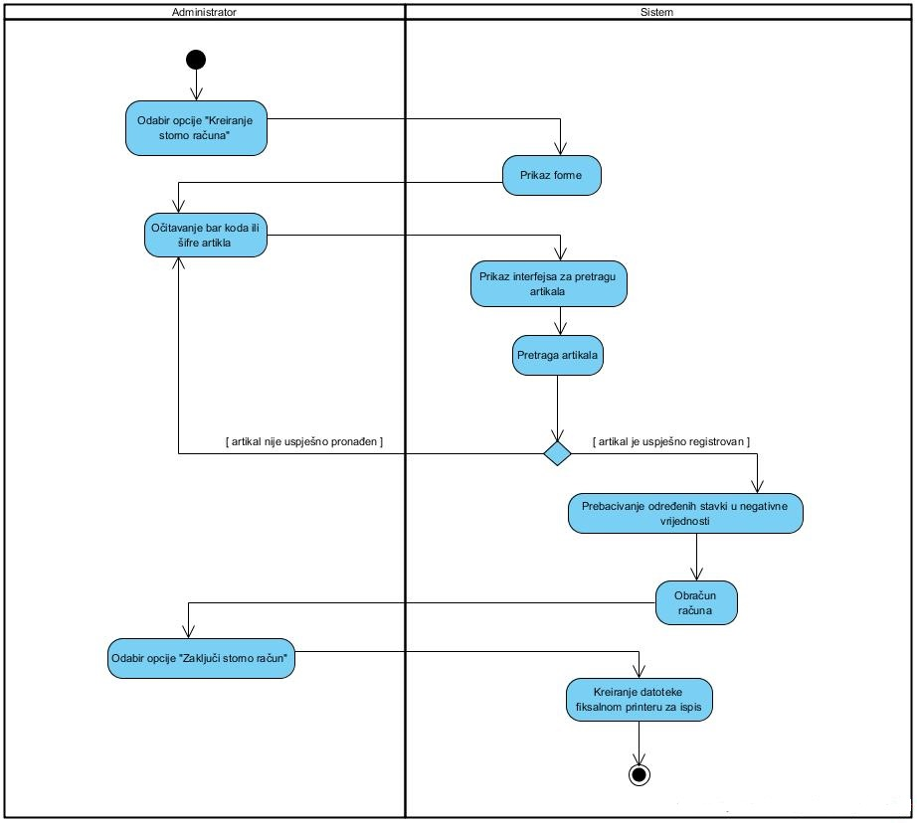

### 5.1.14. Kreiranje popusta

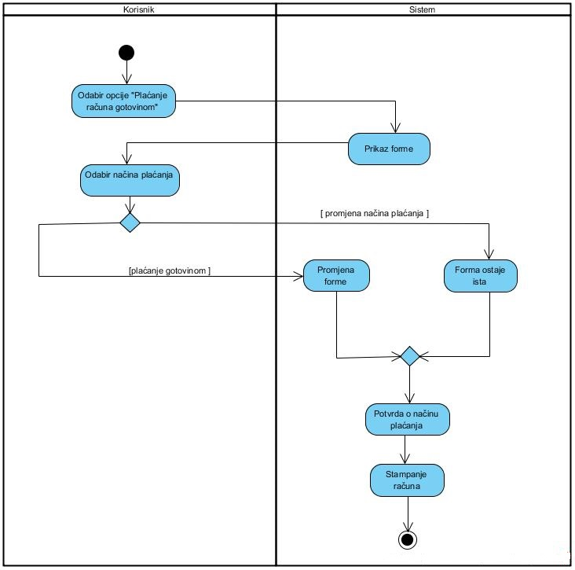

### 5.1.15. Plaćanje računa

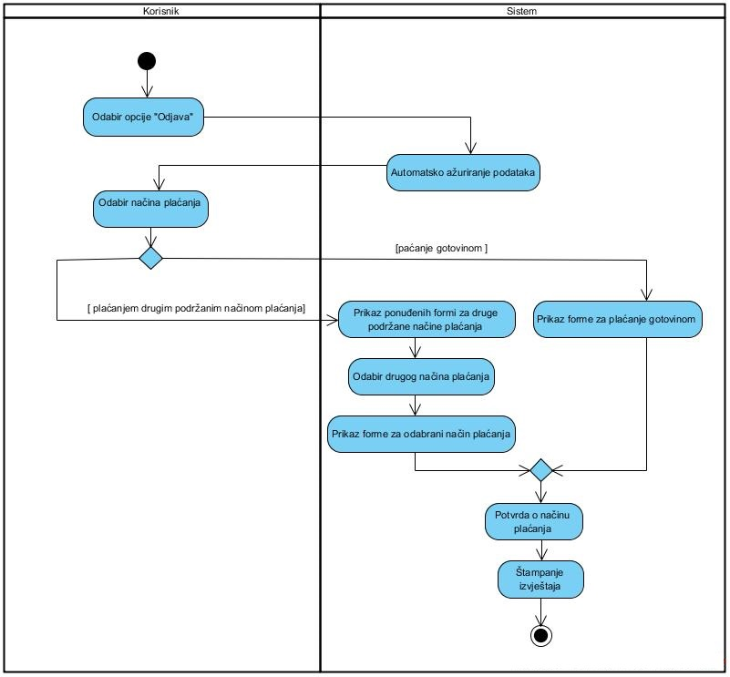

### 5.1.16. Kreiranje generalnog izvještaja

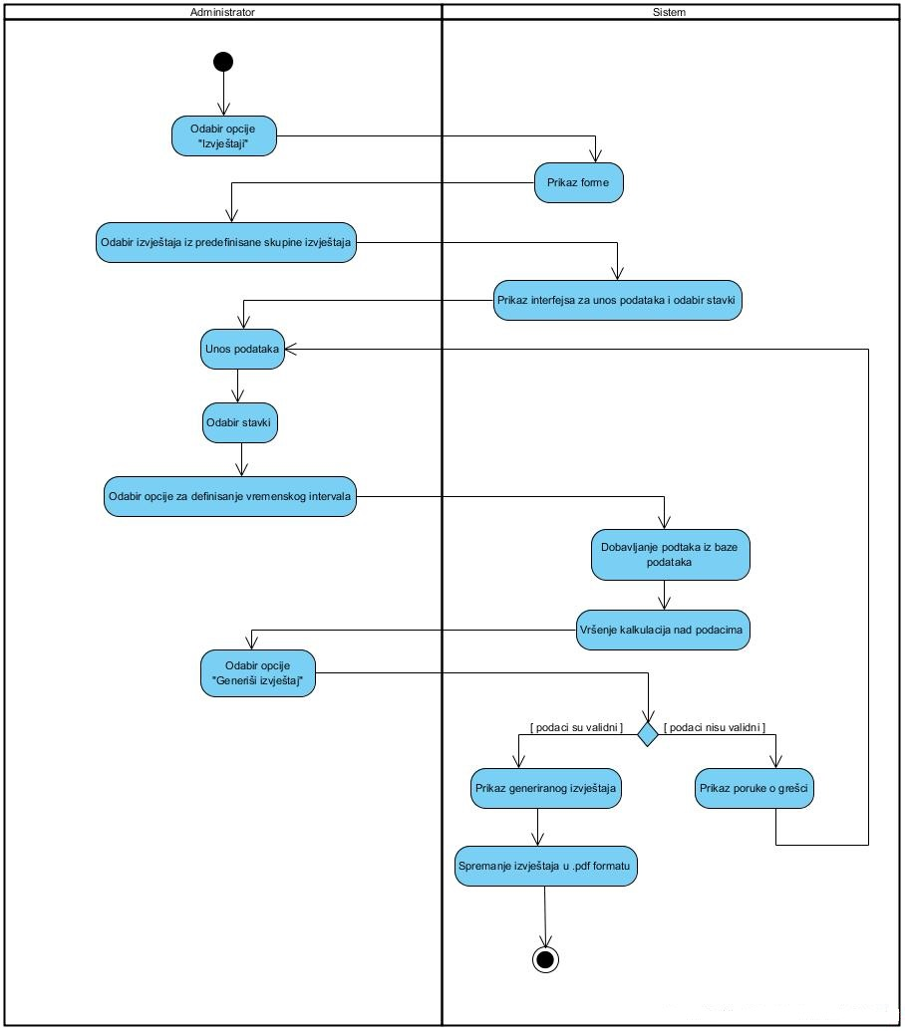

### 5.1.17. Štampanje izvještaja

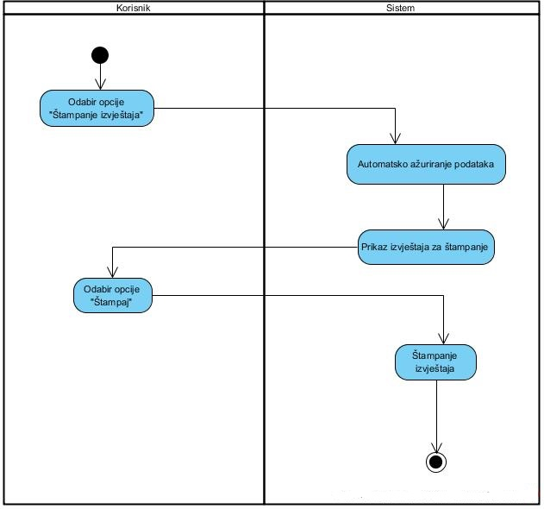

### 5.1.18. Odjava sa sistema

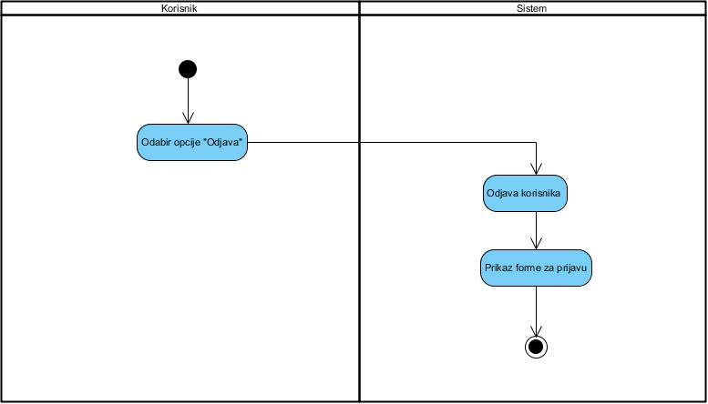

## 5.2. Dijagram sekvenci

### 5.2.1.Dodavanje novog korisnika

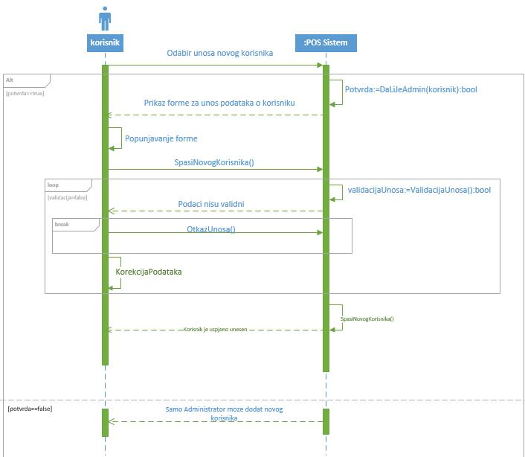

### 5.2.2. Brisanje korisnika

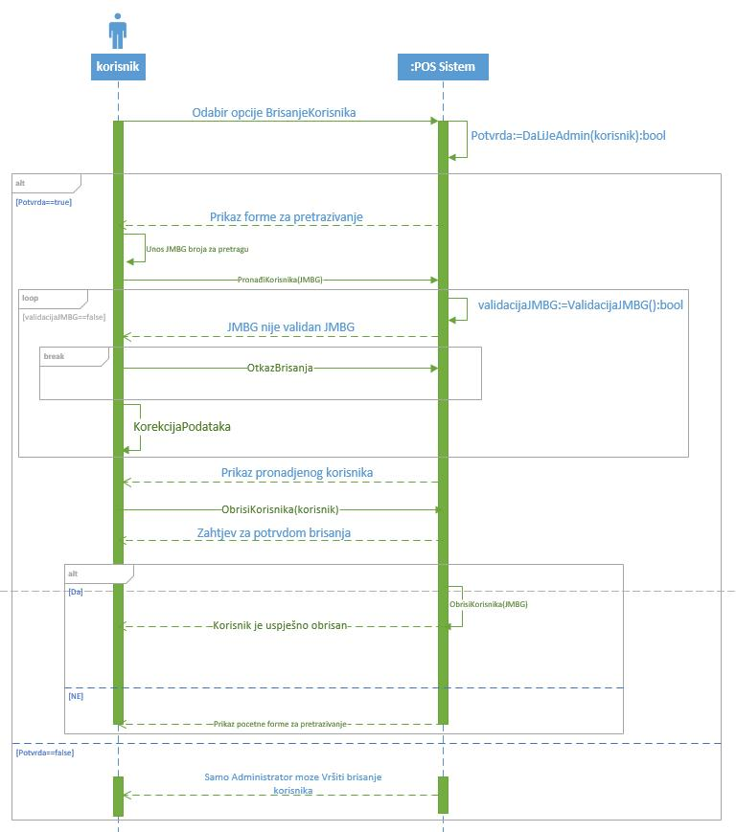

### 5.2.3. Pretraga korisnika

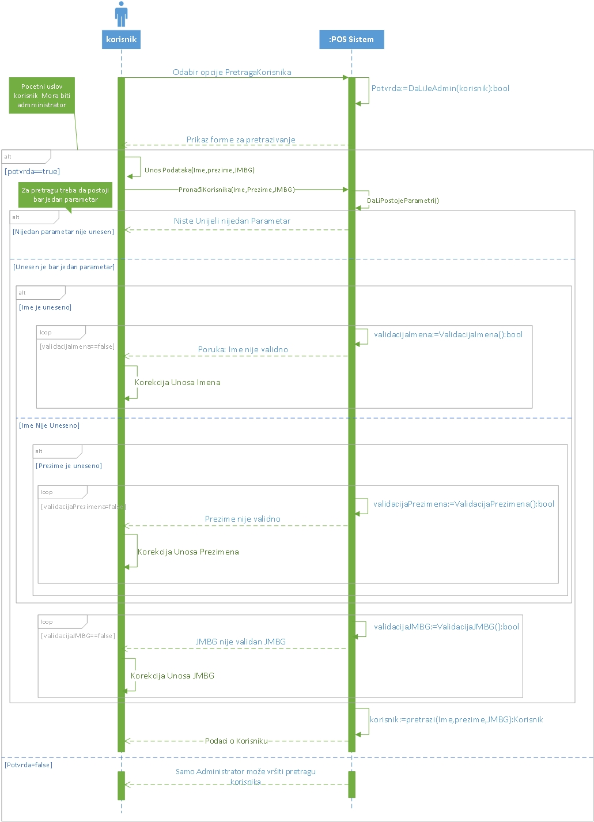

### 5.2.4. Dodavanje novog artikla

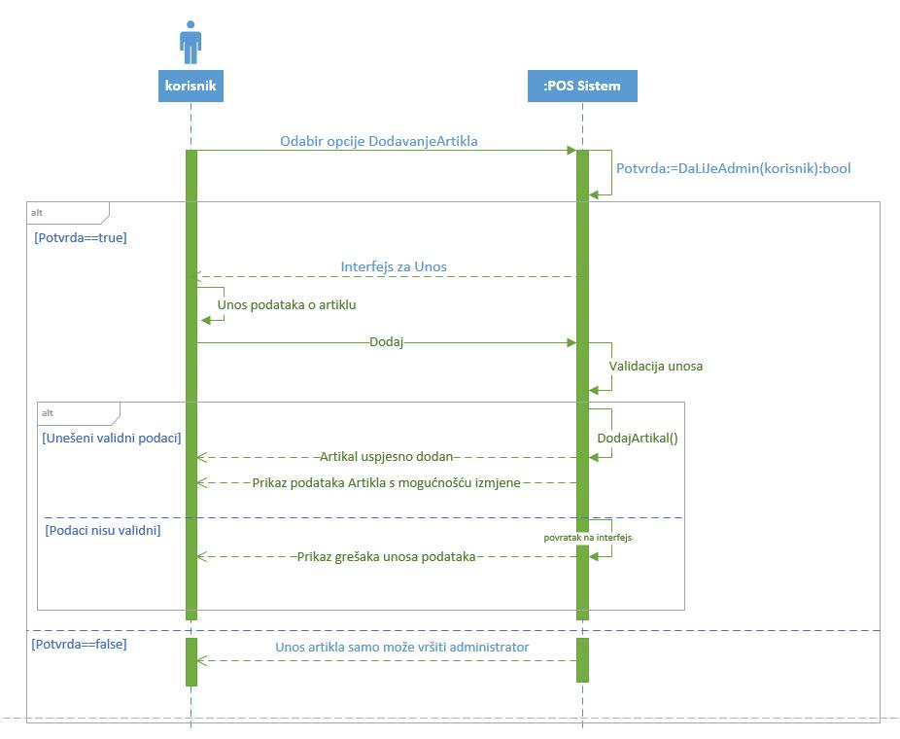

### 5.2.5. Brisanje artikala

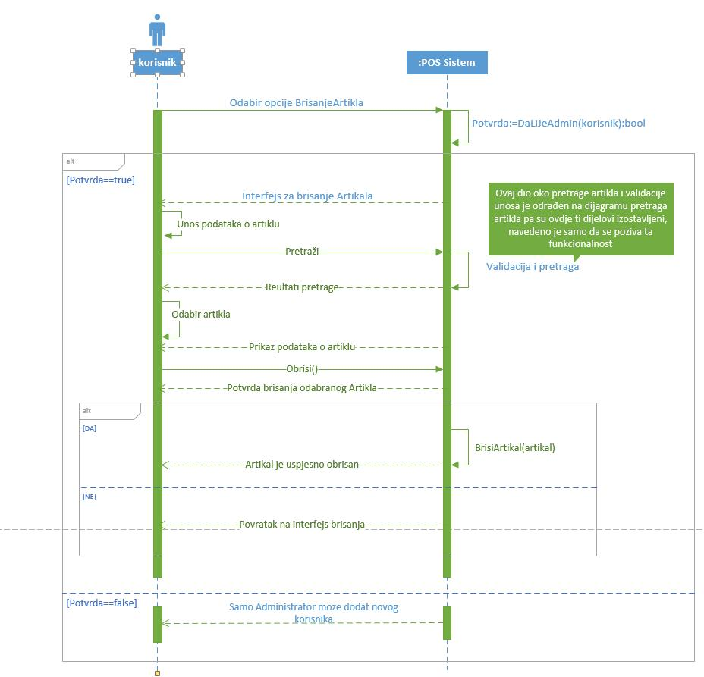

### 5.2.6. Pretraga artikla

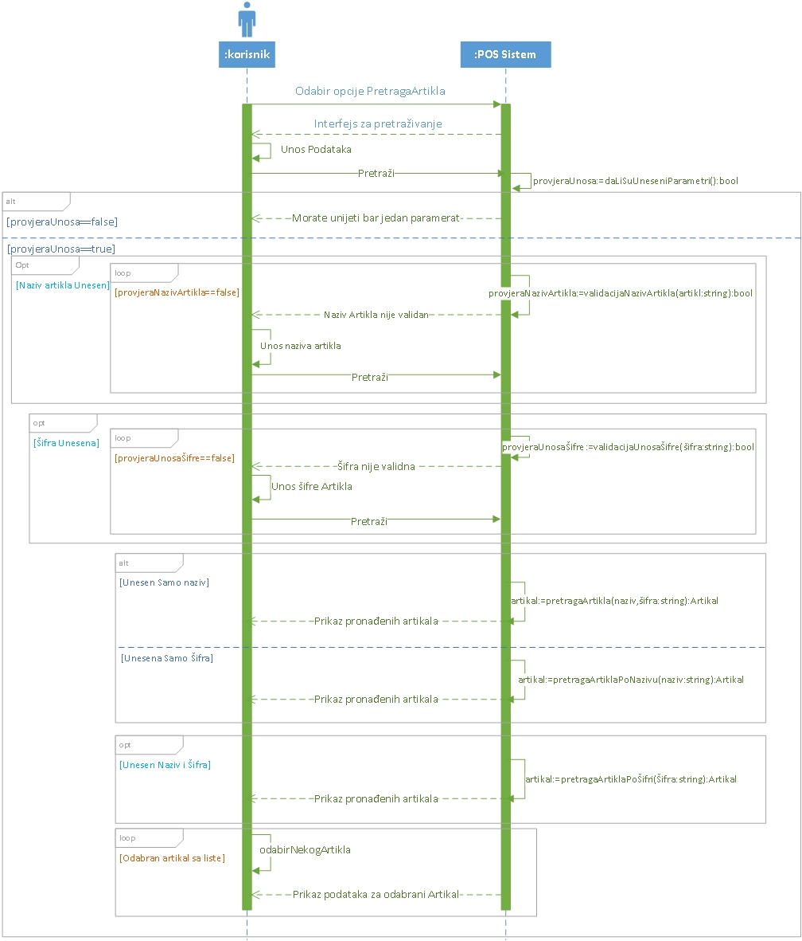

### 5.2.7. Kreiranje računa

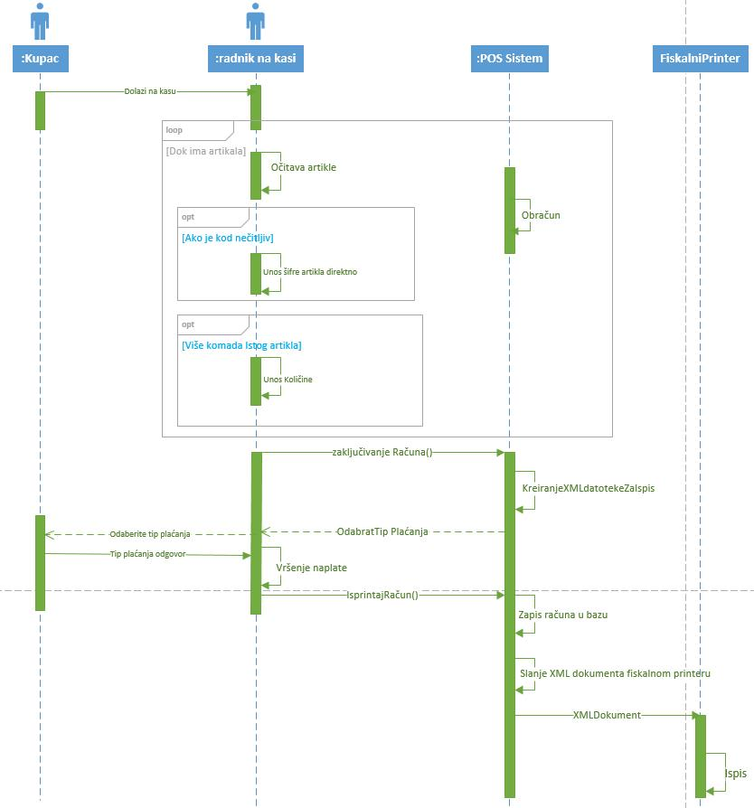

### 5.2.8. Kreiranje storno računa

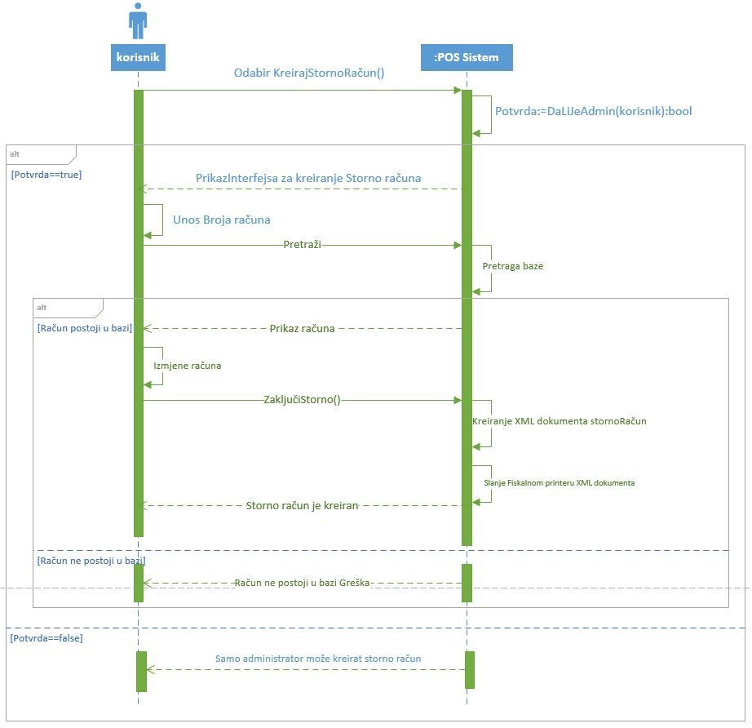

### 5.2.9. Kreiranje popusta

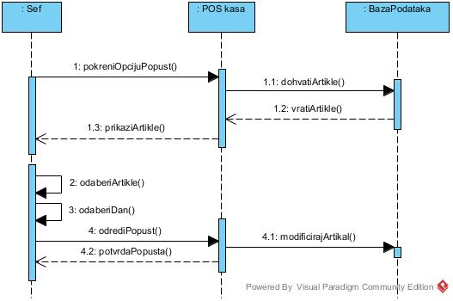

### 5.2.10.Kreiranje izvještaja

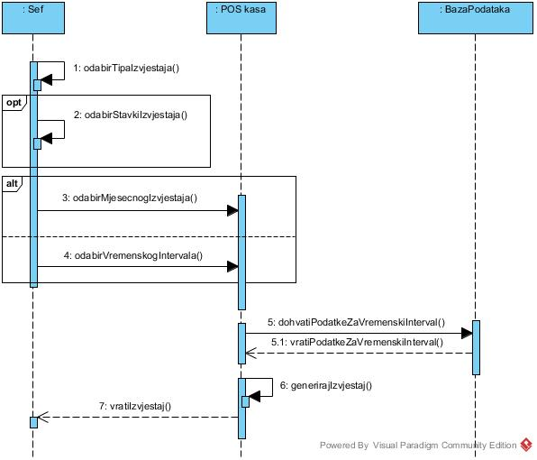

### 5.2.11. Zaključivanje smjene

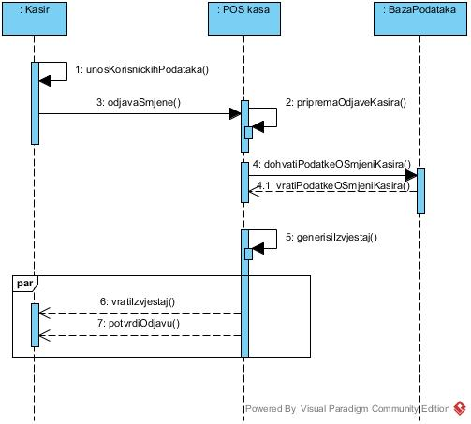

## 5.3. Class dijagram

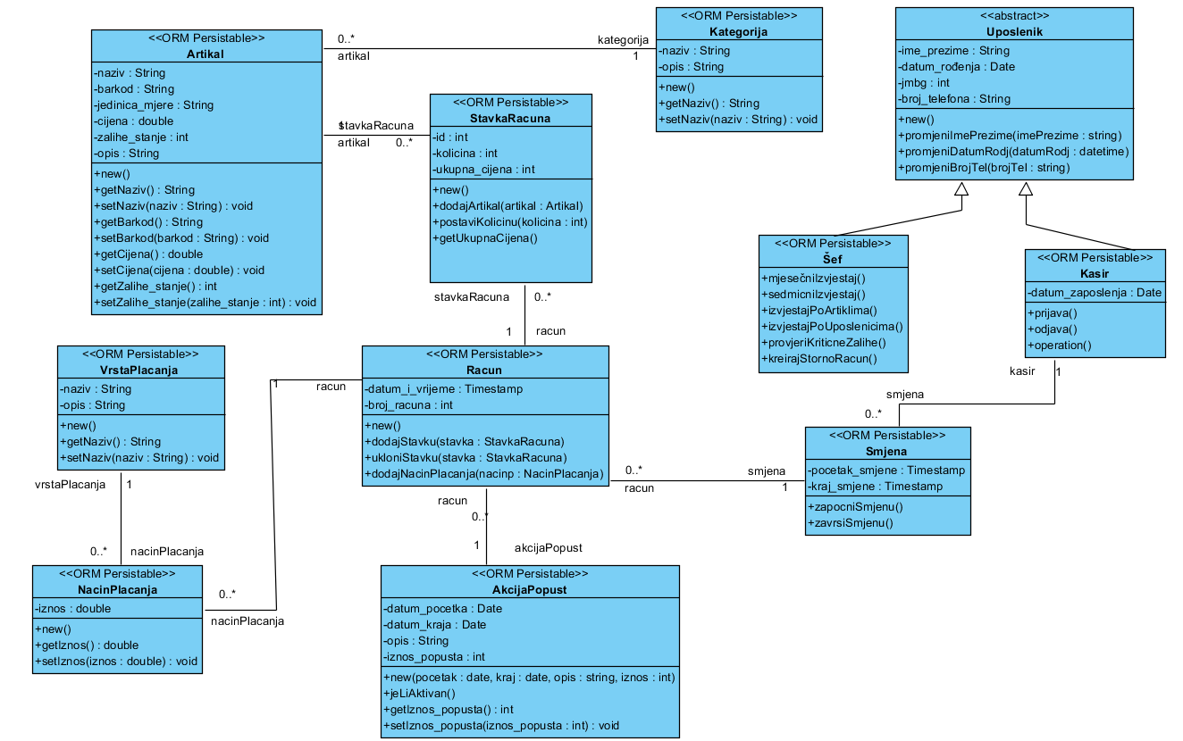

## 5.4. ER dijagram

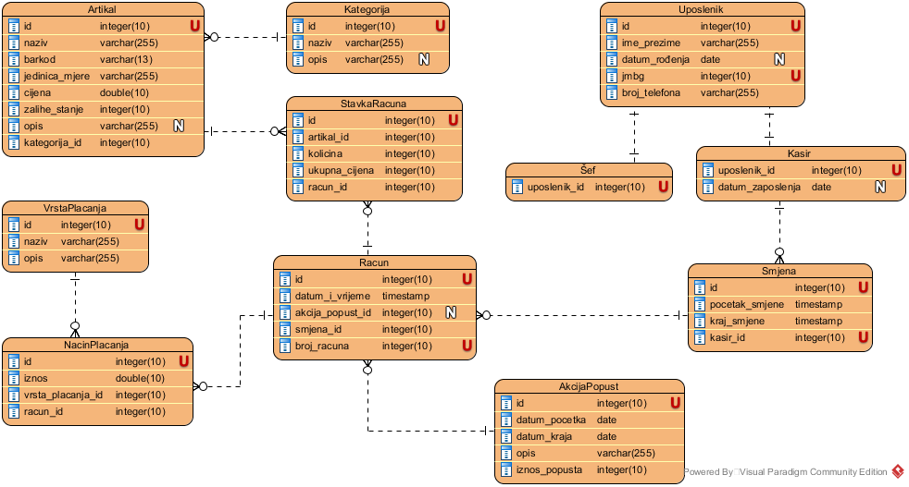

## Dijagram paketa

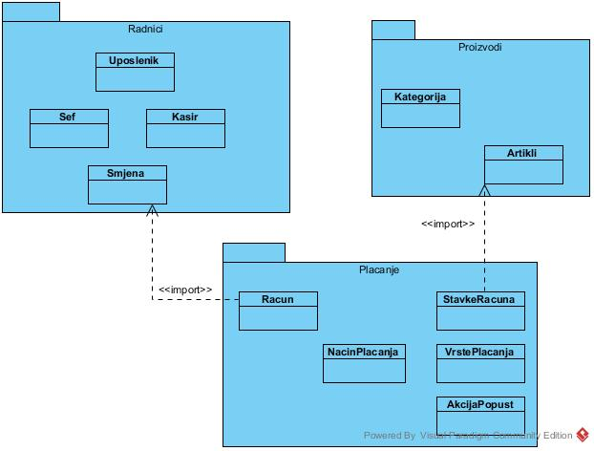

## Dijagram raspoređivanja

